Fiche Résumé de la séance 5

Thèmes abordés : les stratégies d’adaptation 2

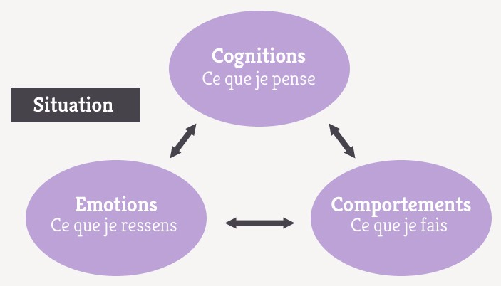

les distorsions cognitives
Les distorsions cognitions sont des schémas de pensées irrationnels ou exagérés qui participent à entretenir la négativité/vos difficultés.

Les distorsions cognitives peuvent :
- générer du stress
- altérer l’humeur
- faire obstacle au passage à l’action, diminuer la motivation
- Ajouter à la distractibilité et aux difficultés attentionnelles

les biais fréquents

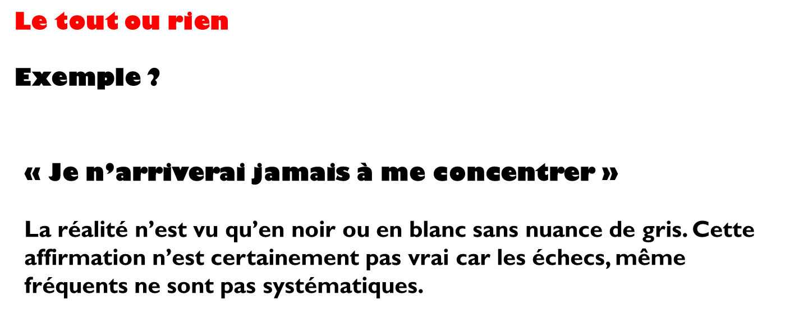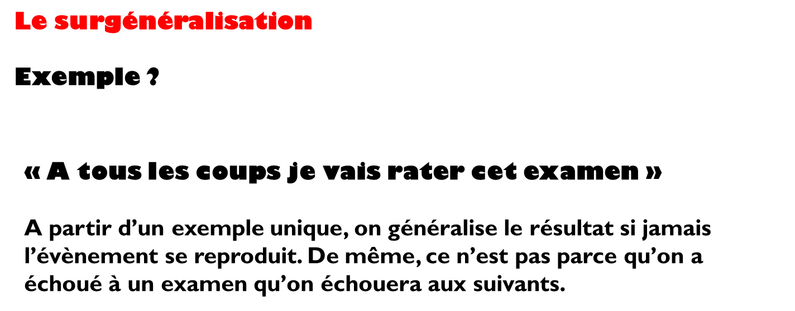

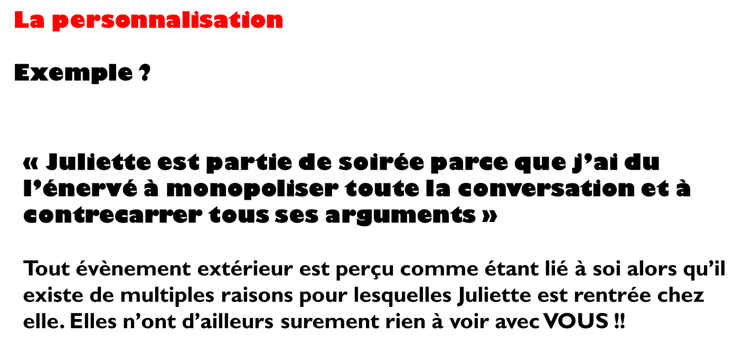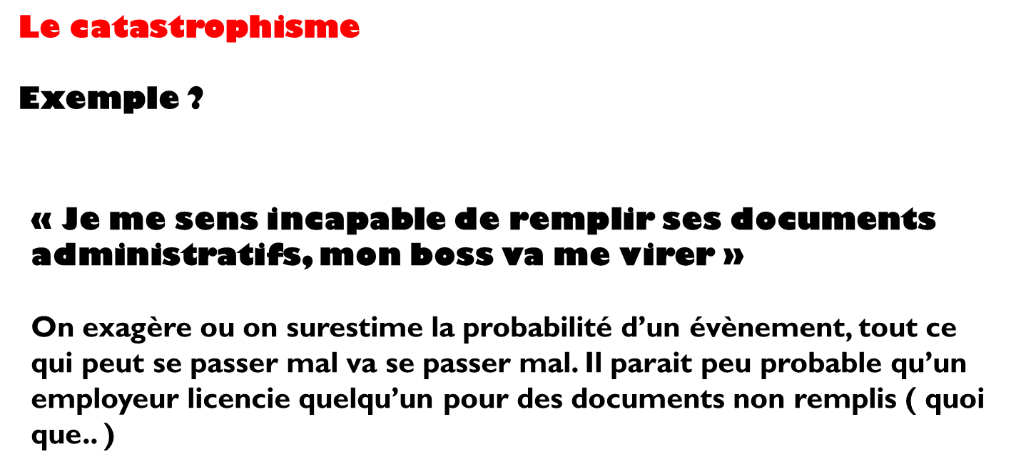
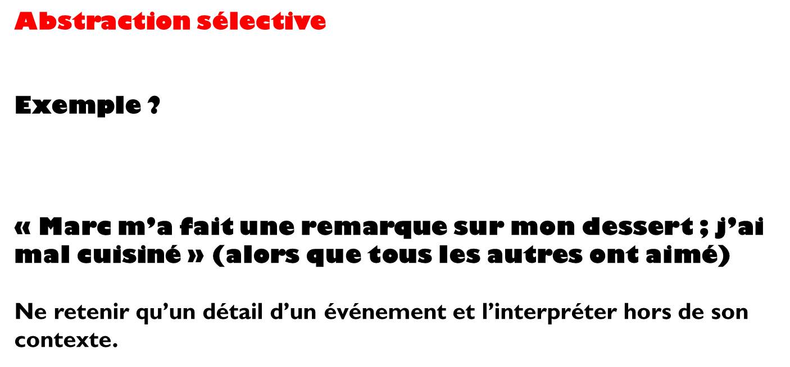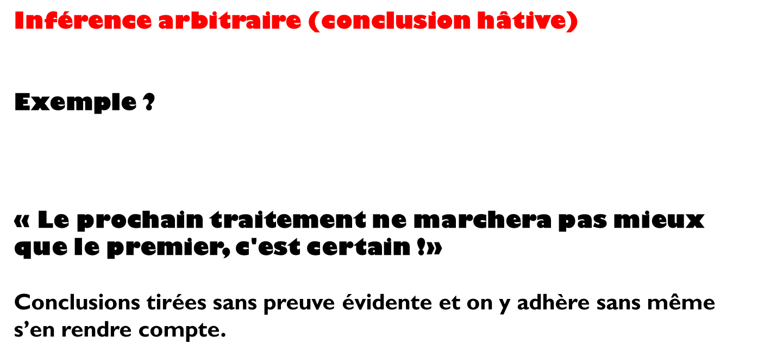

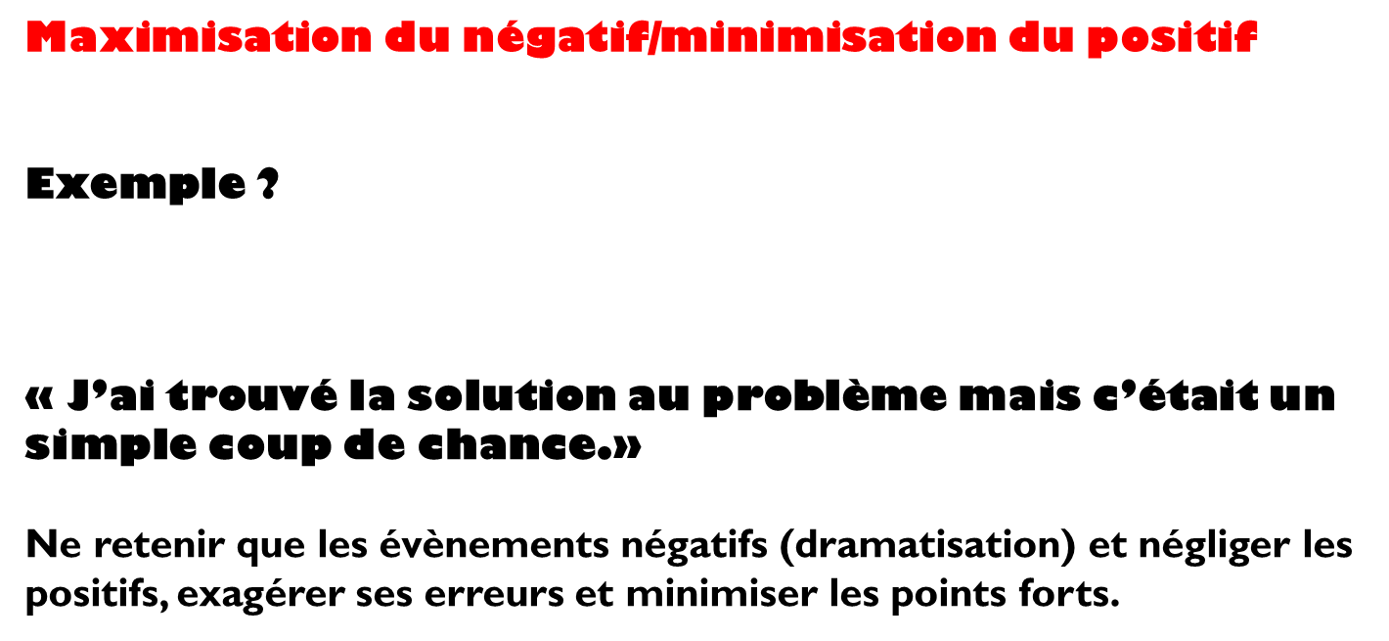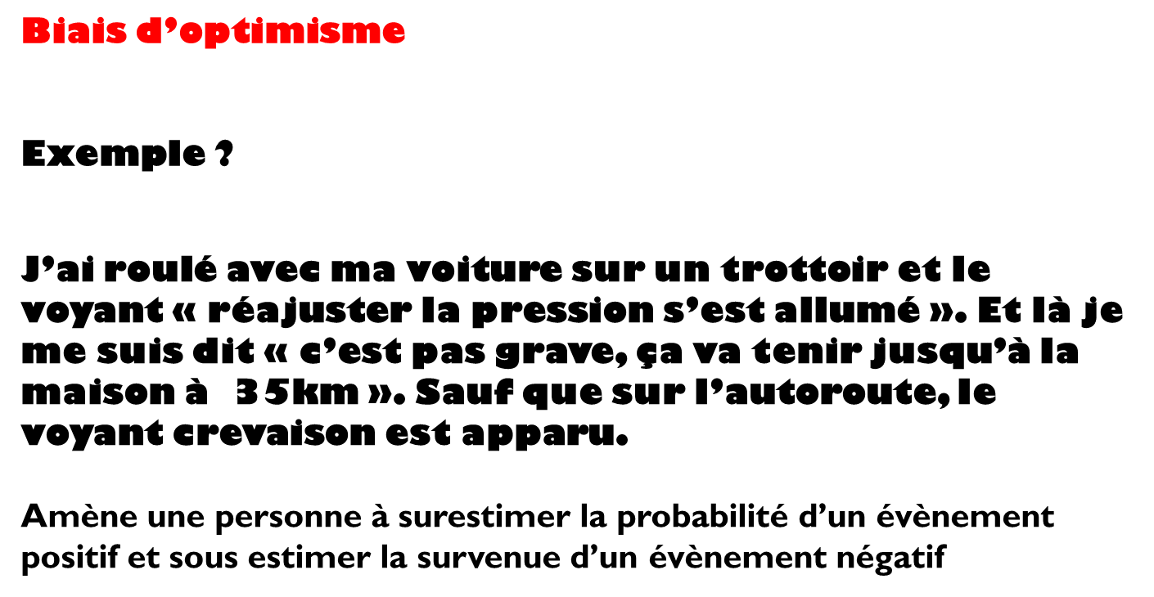

readapter ses pensees (restructuration cognitive)
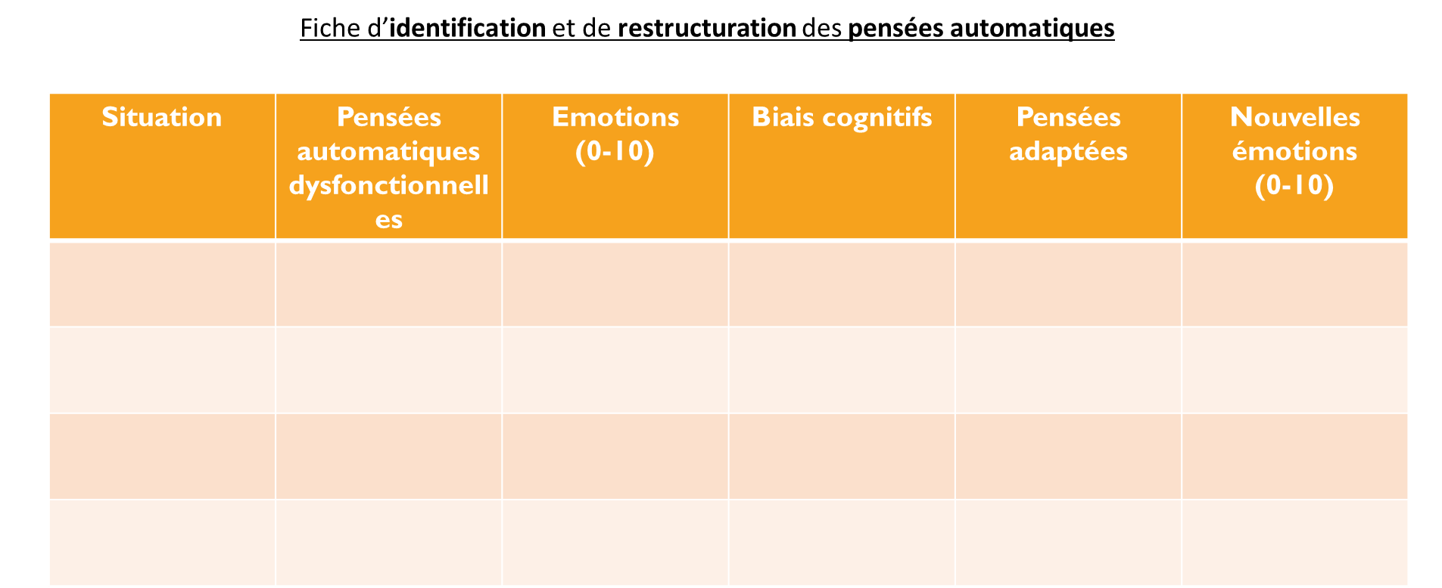

Exemple :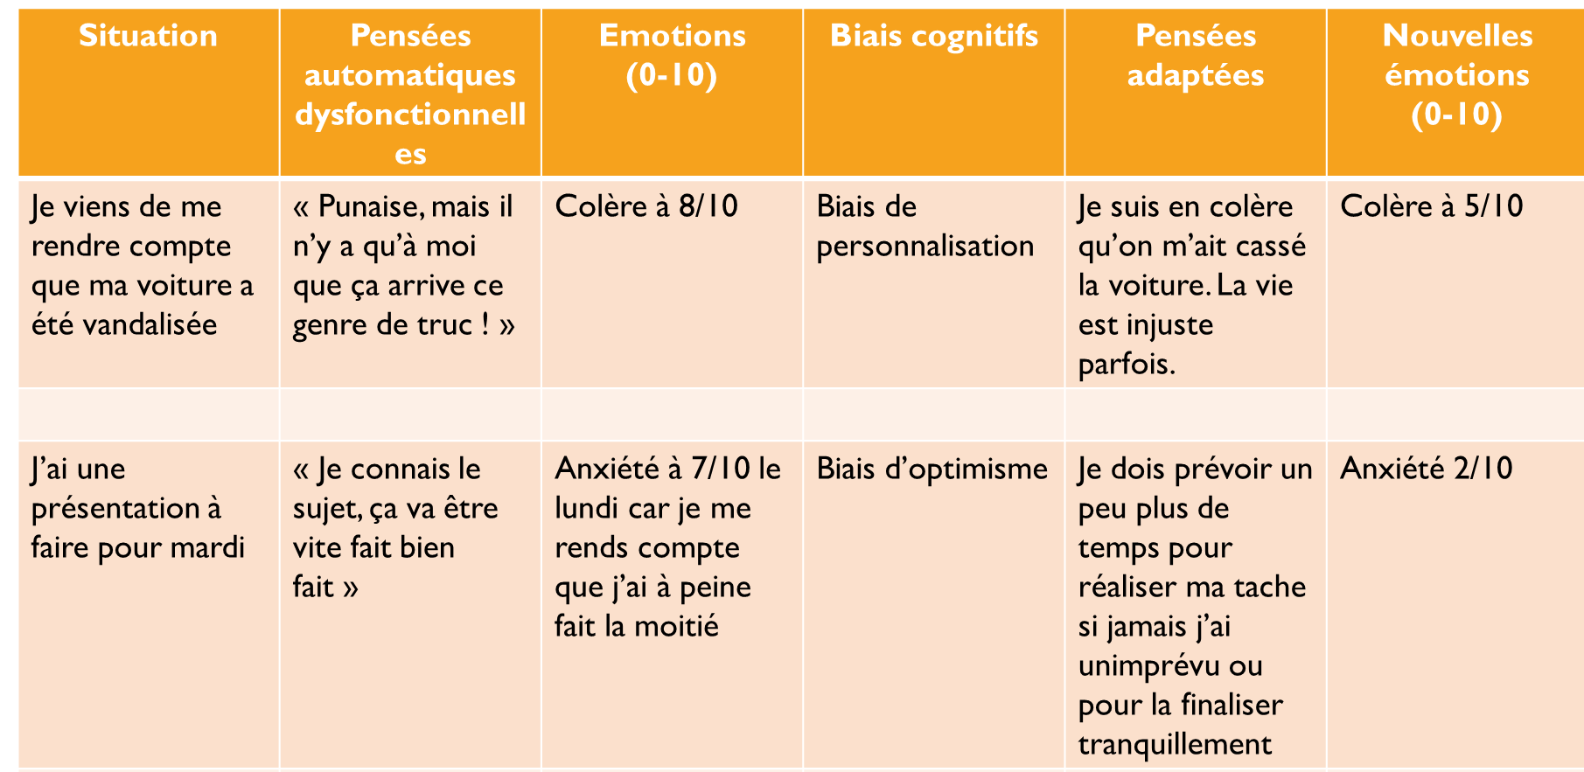

les strategies de regulation émotionnelle
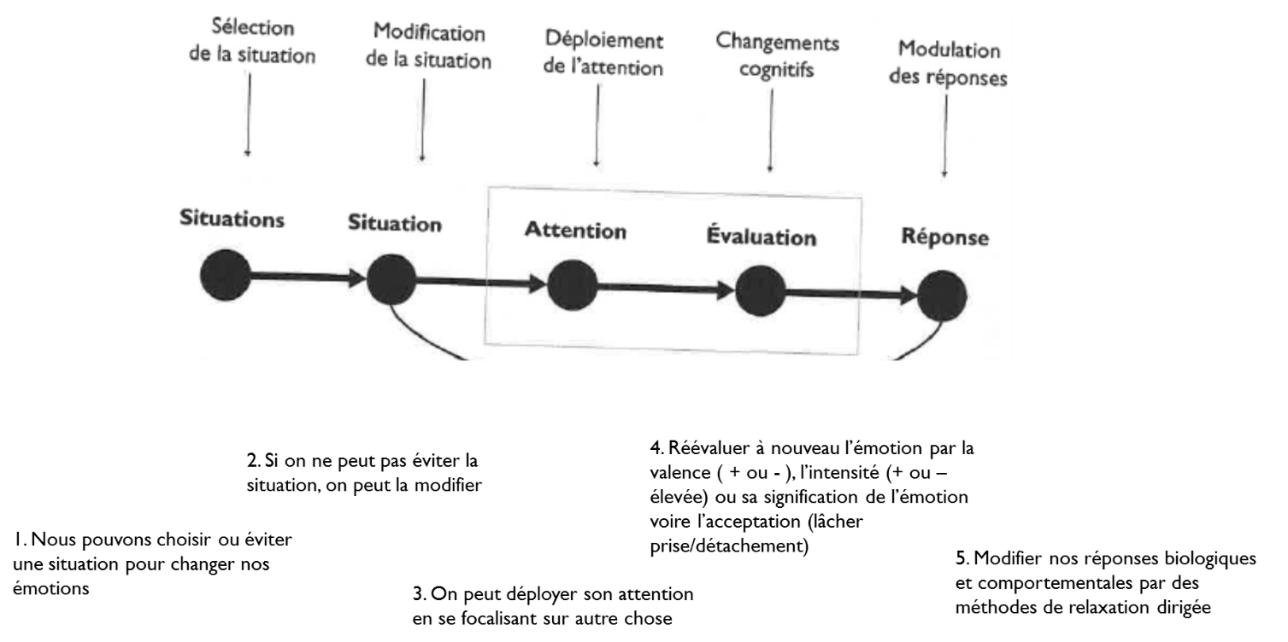

L’aide de la méditation pleine conscience :
- Attention portée sur l’instant présent
- Attitude d’ouverture et de curiosité bienveillante
- Focalisation et contrôle de l’attention
- Stimulation de la plasticité cérébrale
=> à pratiquer régulièrement !

Difficultés dans les relations interpersonnelles :
- Ponctualité
- Distractibilité pendant une conversation
- Impulsivité verbale (couper la parole et dire autre chose)
- Ne pas considérer l’effet de ses actions sur autrui
- Oubli des problèmes de l’autre
- Oublier ses engagements
- Faible tolérance émotionnelle
- Infidélité
Stratégies pour améliorer ses relations aux autres :
- Parler au bon moment, au calme
- Être explicite (succinct, une idée à la fois)
- Savoir s’intéresser/s’adapter à l’autre (écouter le point de vue de l’autre, observer les signes non verbaux, adapter sa communication, prendre consciemment du recul avant de parler et évaluer l’impact de ses paroles sur autrui)
- Reconnaître lorsque l’on coupe la parole
- Gérer les décrochages attentionnels ; Répéter ce que vous avez compris
- Technique « résumer-désamorcer »
- Savoir demander une pause (se retirer si nécessaire)
- Prévoir de réguliers échanges avec les personnes importantes
- Ajuster les attentes des autres, savoir s’entourer des bonnes personnes
- Parler de son trouble à son entourage

l’hygiene de vie

votre sommeil

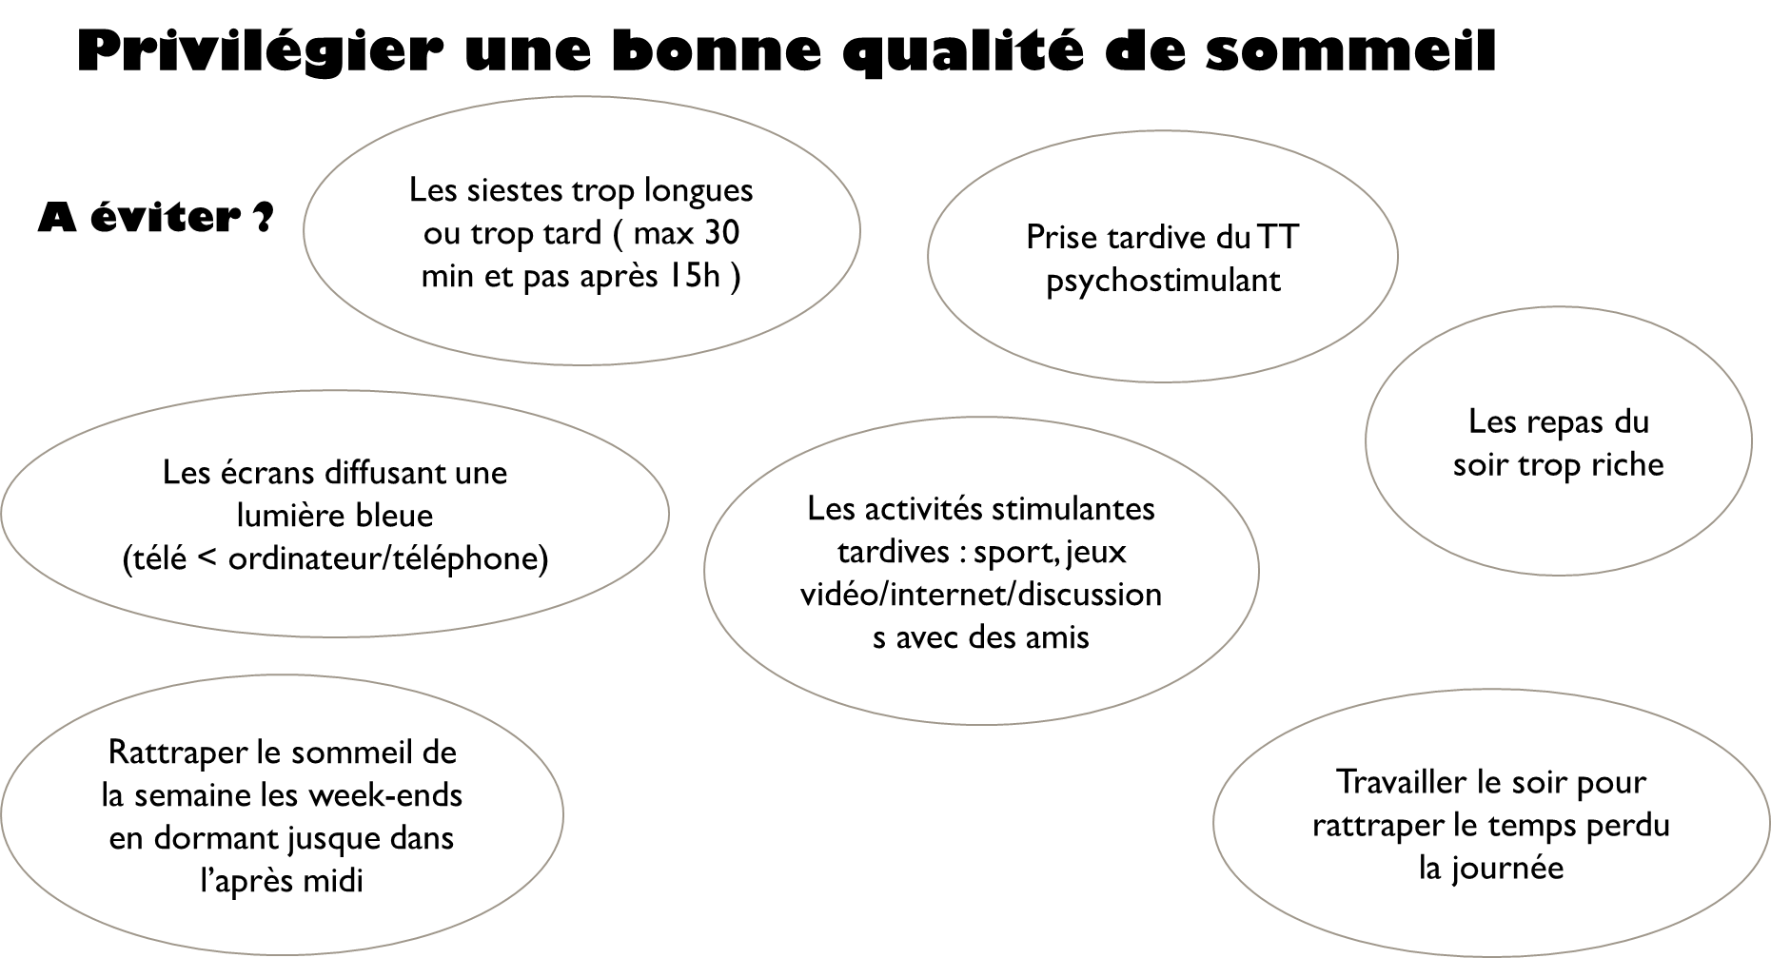
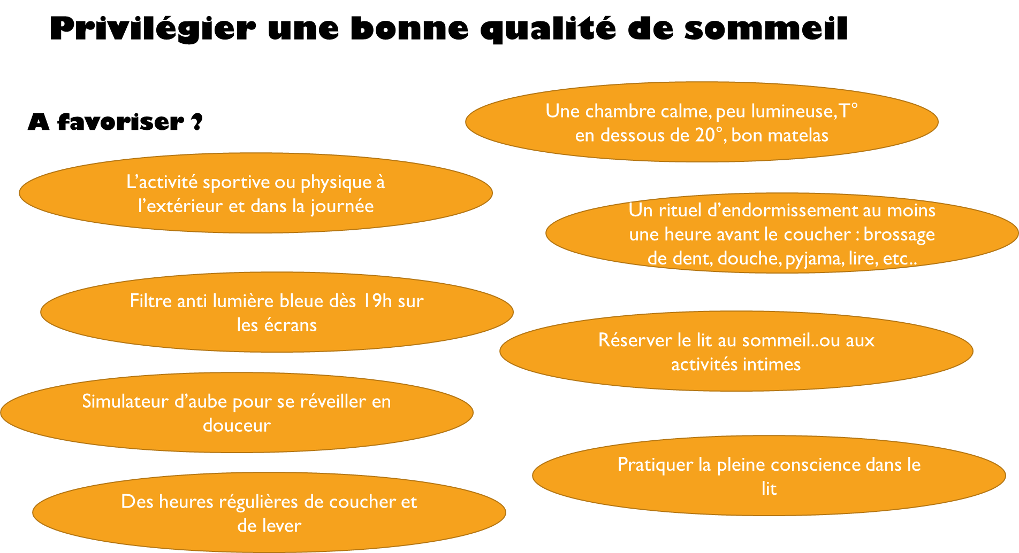

Bien évidemment, il ne sert à rien de s’attarder à appliquer des conseils alimentaires s’il existe d’autres facteurs plus importants qui expliquent vos déficits de l’attention :
- fumer du cannabis,
- ne pas dormir,
- ne pas faire de sport,
- ne pas prendre son traitement médicamenteux etc..

votre alimentation
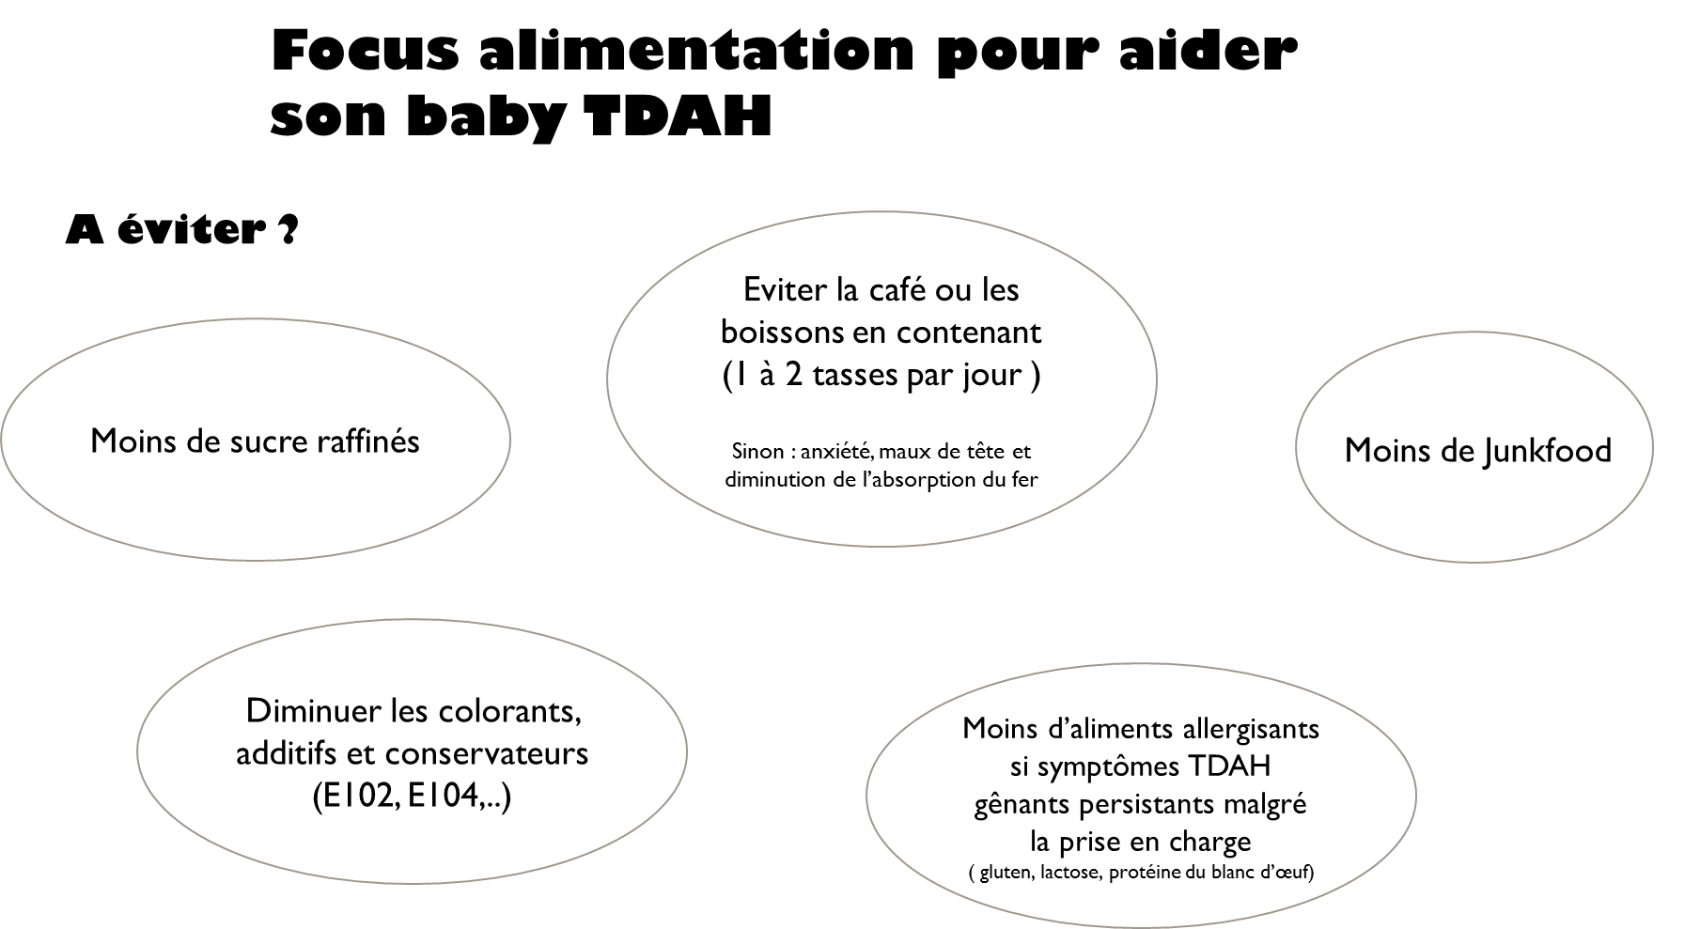
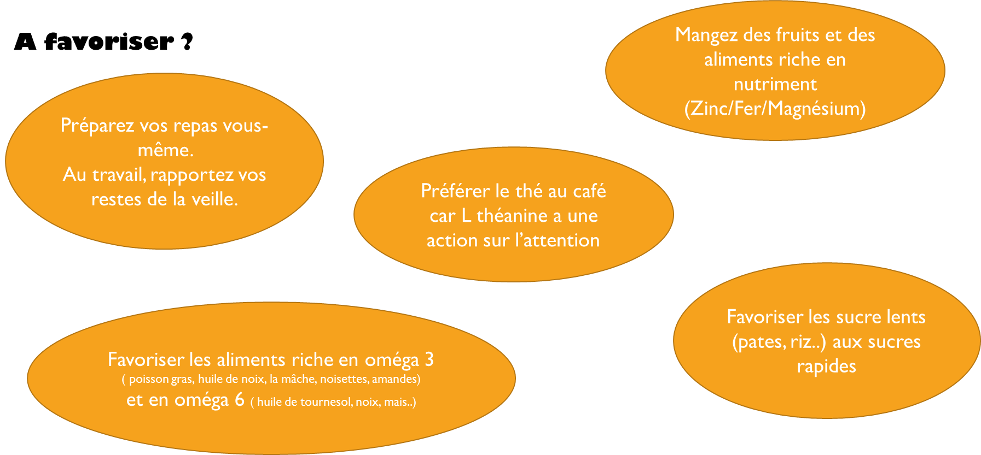

Importance de l’hygiène de vie
- Eviter les produits Toxiques
- Réduire la pression environnementale
- hyper-sollicitation attentionnelle
- équilibre vie professionnelle/vie personnelle
- Créer des routines
- Vie pas trop turbulente émotionnellement (s’entourer de personnes STABLES)
- Activité physique :
- Augmente la libération de Dopamine et peut réduire la prise de psychostimulants (bien être)
- Améliore les capacités attentionnelles et le niveau d’éveil
- Met en pause l’hyperactivité mentale
Il n’y a pas que le sport qui compte : il faut s’activer, éviter de rester chez soi.
L’objectif est de bouger dans un bus : s’oxygéner le cerveau !!

VOTRE LIVRE : « le manuel de l’hyperactivité et du déficit de l’attention » de Martin DESSEILLES
Associations de soutien :
Hypersupers TDAH France
TDAH partout Pareil

